作科所女生节活动
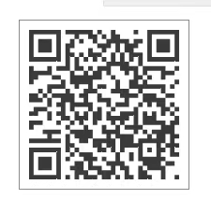
报名二维码

